План-конспект библиотечного урока
Зав. Школьным информационно-библиотечным центром
МБОУ «Болгарская СОШ №2»
Спасского района Республики Татарстан
Костиной Татьяны Анатольевны

Тема урока: Интеллектуальный марафон « Пернатые наши друзья»
Класс: 5- 6
Форма урока: урок-турнир
Цель мероприятия: Формировать устойчивый интерес к чтению и систематизировать знания об окружающем мире.
Задачи:
- прививать любовь к книге и живому миру;
- способствовать пониманию проблем окружающей среды и собственной значимости в их решении;
- развивать мышление и аналитические навыки учащихся;
- научить творчески применять знания в новых ситуациях.
Оформление:
Книжная выставка «Крылатые друзья»
Стенд «Как прекрасен этот мир» (фотографии птиц и рисунки).
Фонограмма птичьих трелей.
Фонограмма «Песенка про читателей» (Музыка: Олег Гуртовой, стихи: Татьяна Пригожина), мультимедиа проектор, компьютер, карточки с заданиями, сигнальные карточки, презентация в формате Power Point.

Ведущий: Первый весенний месяц…Прекрасная пора для всего живого. Пробуждается природа. И мы с нетерпением ждем наших друзей – невероятных странников. А они появятся вот-вот: скворцы, грачи, жаворонки, трясогузки, ласточки, стрижи. Именно в это время проводится День птиц. Впервые этот праздник стал проводиться в США. Его организовал в 1894 г. педагог из местечка Ойл-Сити (штат Пенсильвания) Чарльз Бабкок. Вскоре День птиц стал проводиться как праздник во всех штатах страны. Проник он и в Россию.
Сценка
-Хорошо-то как! Цветочки, ягоды!
А птицы поют! Да, в лесу не то, что в городе!
Здравствуй Миша!

-Здравствуй Маша!
А у меня дома овсянка!

-Подумаешь! И у меня овсянка!

-Значит и тебе овсянка нравиться?

-Жёлтая такая? Люблю. Особенно горячую.

-Что желтенькая – это верно, но почему горячую?

-Горячая, вкусная – особенно с молоком.

-Как это вкусная? Как это с молоком? Ты в своём уме?

-А ещё хороша с маслом. Или с песком сахарным.

-Да ты про что говоришь?

-Как про что? Про овсянку.

-Про какую овсянку?

-Про самую обыкновенную. Про какую же ещё?

-И я про обыкновенную, про ту, что в саду у нас песни пела?

-Каша песни пела?

-Какая каша? Какая каша?
Это ов-сян-ка! Неужели никогда не слыхали? Бежим ко мне мою овсянку слушать!

-А потом ко мне – мою овсянку кушать!
Только сначала скажи, а почему птичку овсянку так назвали?

-Очень просто! Она всю зиму только там, где овёс просыпан: у дорог, у скотных дворов, у зернохранилищ. Тут и можно её услышать.

-Неужели так просто птиц распознать? Зяблик – значит зябнет. Коноплянка – значит, коноплёй питается. Кедровка – птичка, которая орешки собирает…

-Нет, конечно! Вот у писателя Николая Сладкова есть целая книжка про птичьи имена. Да такая интересная! «Птица – чечевица».
Посмотри на эту чудесную птицу! Бархатно-красный хохол! Золотистый воротник! Рубиново-красные глаза! Не птица, а загляденье! И как, ты думаешь, её назвали охотники? Поганка! (чомга). И только за то, что, видите ли, у неё мясо не вкусное!

-Но нельзя же всё живое только на вкус оценивать! Красота тоже имеет цену. Без неё, как без витаминов, может развиться болезнь – что-нибудь вроде душевной сухотки.

-А вот ещё смотри?

-Козодой? Неужели эта птица коз доит?

-Да нет же, нет! Козодой никогда не доил коз и даже молока в рот не брал. Всё это про него напридумывали. И всё потому, что любит он вечером над стадом кружиться.

-Клюв у него необыкновенный: на сачок похож.
Но клювом он не молоко сосёт, а насекомых ловит!

-А как называется книга, в которой об этом рассказывается?

-«Птица –чечевица»

-Я обязательно её прочитаю.

Ведущий: Кто они такие.
Птицы населяют все уголки нашей планеты. Они встречаются и высоко в горах, и в безводных песках, и над безбрежными просторами океанов.
Они радуют нас стремительным легким полетом, красивым пением, разнообразной окраской оперенья. Мы привыкли к соседству птиц, привыкли видеть их и слышать их. Возможно, поэтому множество поверий и поговорок, так или иначе, связаны с пернатыми.
Вспомните русские пословицы, поговорки и загадки.
Птиц на земле много – около 9 тысяч видов.
Раздел биологии, изучающий пернатых, называется орнитология.
Птицы различаются по высшему виду и размеру: например страус и колибри.
Проводятся международные конгрессы орнитологов, где участники задавали, например, такие вопросы: Что птицы дали человеку?
(А как бы вы ответили на этот вопрос?).
Каково будущее птичьего населения планеты в связи с растущим техническим прогрессом и вмешательством человека в жизни природы. Одним орнитологам при всем желании не справиться. Конечно, многие меры охраны могут осуществить только специалисты. А сколько есть дел, посильных каждому из нас! Птицы исключительно отзывчивы на всякую помощь…
Не разоряйте птичьего гнезда –
Так счастлива в своем жилище птица!
Она в гнезде спокойна и тогда,
Когда над рощей буря злиться.
Храните дерево от топора:
Оно высокое и вековое
Дает нам тень, когда стоит жара
Оно чарует все живое
Не разоряйте птичьего гнезда!

Мне больше, чем другому боль знакома
Того, чья песня глохнет в холода,
Кто на земле живет без дома.
(К.Кулиев)

Давайте с вами закроем глаза и послушаем удивительные птичьи трели.
(Фонограмма птичьих трелей)
Скажите, что вы представили, когда услышали эти звуки.
Да, это звучал птичий концерт, записанный в лесу.
По красоте и яркости оперения птицы могут соревноваться с цветами. А их пение. Разве можно представить весенний парк или лес без пения птиц. Солист лесов – соловей. Птицы бывают строителями, они сооружают гнезда из травинок, пуха, глины; санитарами – очищают сады от жуков, личинок. Птицы-врачи спасают деревья от гибели. Лесной доктор – дятел. Птицы – садоводы разносят семена ценных деревьев по разным районам Земли. Птицы-путешественники пролетают десятки и сотни тысяч километров через моря, реки, пустыни. Птицы-астрономы ориентируются по звездам, по солнцу, по морским течениям.
А знаете ли вы птиц. Давайте проверим.
Игра – шутка.
(Если это птица – хлопаем в ладоши,
Если это не птица – топаем ногами.)

Прилетали птицы:
Голуби, синицы,
Мухи стрижи,
Голуби, синицы,
Аисты, вороны,
Галки, макароны,
Воробьи, куницы,
Кренделя и пиццы,
Чибисы, чижи,
Галки и ежи,
Комары, кукушки,
Снегири и дятлы,
Ласточки, стрижи,
Цапли и ерши,
Аисты, лягушки,
Даже совы-сплюшки,
Лебеди и утки
И спасибо шутке.

Ведущий: Встречай любовно стаи птичьи.
Ребята! У каждого народа есть свои обычаи, т. е. каждый народ по-своему встречает приход весны.
Вот в России есть интересный обычай. В конце марта 22 числа отмечается праздник второй встречи весны. По народным наблюдениям с этого числа начинаются утренники – утренние заморозки, которые продолжаются 40 дней. 22 марта день с ночью равняется. Это вторая встреча весны. Народная поговорка гласит, что в этот день 40 пичуг на Русь пробираются. Поэтому к празднику исстари пекли из теста жаворонка, чтобы они весну закликали. С раннего утра продавали их на торгах и около церквей, и все выходили кликать весну. Православная церковь в этот день отмечает праздник Сорока мучеников.
Обычай встречать весну по примеру птиц пришел к нам от греков. И он не должен умереть, потому что в любом случае заключается мудрость народная, наблюдения наших предков за особенностями природы.
Женщины делали из теста жаворонков, а дети украшают их ленточками, выходят на улицу и сажают на самое высокое место: на забор, крышу; затем берутся за руки и поют зазывную песенку – закликают куликов.
Ребята, а вам нравится этот обычай? Очень хотелось бы, чтобы вы не забыли о нем и рассказали своим друзьям, а может быть поучаствовали бы в этом народном обряде.
Умеете ли вы видеть. Ведь смотреть и видеть не одно и тоже. Смотреть может каждый зрячий человек, видеть же – лишь тот, кто знает. Природа щедра на загадки. На каждом шагу задает она нам свои «зачем», «как» и «почему».
Человека наблюдательного, любопытного такие вопросы не поставят в тупик. Дело в том, что он не просто любит природу, любуется ее красотами, но и вдумчиво проникает в ее тайны, оберегает все живое от преднамеренного и нечаянного урона.

I. Пословицы. (Игра со зрителем.)
- Увидел грача – весну встречай.
- Лучше синица в руках, чем журавль в небе.
- Метил в тетерю, угодил в сук.
- Счастье – вольная птица: где захотела, там и села.
- Где ворона ни летала, а к ястребу в когти попала.

II. Легендарные птицы.
О птицах в народе слагали не только пословицы, стихи, песни, но и легенды. Легенда всегда связана с чем-то загадочным и таинственным. Послушайте повествование о пернатых.
Постарайтесь угадать о какой птице идет речь:
1) Пожалуй, ни об одной птице не сложено столько легенд, ни с одной не связано столько поверий как с этой. Известна легенда о происхождении этих птиц от кошек, которые согрешили перед Господом и не покаялись, потому они имеют головы, похожие на кошачьи. Эту птицу называют лесной (пернатой) кошкой. (Сова). (В.Бианки «Сова»)

2) Старинная легенда гласит, что когда Иисус Христос был распят на кресте, к нему прилетели эти птицы и стали клювами вынимать колючки из тернового венца, которым был увенчан Спаситель. Пытались вытащить и гвозди, которыми Иисус Христос был прибит к кресту. Но это оказалось им не под силу, и кончики клювов у птиц перекрестились, а перья, испачканные кровью, стали красными... (Рассказ о клестах).
(За это в некоторых странах клестов стали называть «христовыми птицами». А Богом клесту дана награда — он не подвержен тлению.
Это действительно так. В организм птицы попадает много смолистых веществ, ведь клесты питаются семенами сосен и елей. За всю свою жизнь клёст так «просмаливается», что после смерти его тело может годами сохраняться, как будто набальзамированное.)

3) В одном из самых распространенных преданий об этой птице говорится: одна женщина погубила своего мужа и в наказание была обращена богом в птицу, которой не суждено было иметь своей семьи. Нередко плачет с тех пор птица (Рассказ о кукушке).

4) Одна из самых загадочных и известных легенд Лондонского Тауэра связана с этими птицами, которые являются его своеобразным символом. Легенда гласит, что Тауэр, а с ним и всё Британское королевство падет, когда лишится своих… (Черных воронов)

5) Однажды крики этих птиц, при виде врагов, разбудили притомившихся часовых, которые успели поднять сонных воинов, так гласит легенда о ком? (Гуси спасли мир)

6) Пожалуй, ни об одной птице не сложено столько легенд, как о верности этих птиц друг к другу. Если верить легенде, то эта птица, потеряв свою подругу, от тоски камнем падает вниз, разбиваясь о землю.
(Лебеди, лебединая верность)

III. Загадки.
Ведущий: Гладко, плавно лился стих,
Вдруг споткнулся и притих.
Ждет он и вздыхает:
Слова не хватает!
Чтобы снова в добрый путь
Стих потек, как речка,
Помоги ему чуть-чуть,
Подскажи словечко.

1. Прячьтесь, куры!
В небе ясном
Темной тенью
Кружит …
(Ястреб)
2. Сухим из речки выхожу и тем горжусь!
«Без полотенца обхожусь!» - гогочет …
(Гусь)

3. Откуда в дремучем лесу
Огоньки?
Садятся на снег, на сучки
Всю зиму, весь день,
От зари до зари,
Летают в лесу
Огоньки …
(Снегири)
4. В лесу под щебет, звон и свист,
Стучит лесной телеграфист:
«Здорово, дрозд – приятель!»
И ставит подпись: …
(Дятел)
5. И в лесу, заметьте, дети,
Есть ночные сторожа.
Сторожей бояться этих,
Мыши прячутся, дрожа!
Очень уж суровы
Филины и …
(Совы)
6. Зимой на ветках яблоки!
Скорей их собери!
И вдруг вспорхнули яблоки,
Ведь это …
(Снегири)
7. Трещала с самого утра:
«Пор-р-ра! Пор-р-ра!» А что пора?
Такая с ней морока,
Когда трещит …
(Сорока)
8. На скале он строит дом.
Разве жить не страшно в нем?
Хоть кругом и красота,
Но такая высота!
Нет, хозяин не боится
Со скалы крутой свалиться –
Два могучие крыла
У хозяина …
(Орла)
9. Нам в хозяйстве помогает
И охотно заселяет
Деревянный свой дворец
Темно – бронзовый…
(Скворец)
10. Кто без нот и без свирели
Лучше всех выводит трели?
Голосистее, нежней?
Кто же это?
(Соловей)

IV. Викторина «Наши пернатые друзья».
- Какие птицы прилетают с юга первыми? (Грачи)
- Какую птицу называют лесным доктором? (Дятла)
- Какая птица любит воровать блестящие вещи? (Ворона)
- Какую птицу называют лесной (пернатой) кошкой, за что? (Сову)
- Какие птицы самые сильные? (Орлы)
- Какая птица самая болтливая? (Сорока)
- У каких птиц самцы красные, а самки зеленые? (У клестов)
- Какая птица к зиме белеет? (Белая куропатка)
- Какие птицы устраивают гнезда в земляных норах? (Береговая ласточка, зимородок)
- Где гнездятся скворцы? (В дуплах, скворечниках)
- У какой птицы поют самцы и самки? (У снегиря)
- Какая из наших птиц быстрее всех летает? (Стрижи)
- Какая птица не вьет гнезда и не высиживает птенцов? (Кукушка)
- Какие птицы живут у нас только зимой? (Чечетки, свиристели)
- Какая певчая птица – хищница? (Сорокопут)
- Какая птица умело подражает голосам многих птиц? (Скворец)
- Какая у нас самая маленькая птица? (Королек)
- Какая птица способствует расселению рябины, черемухи и других ягод? (Дрозд)

V. Верификатор.
Веришь ли ты,
- что клесты выводят своих птенцов зимой в феврале. (Да)
- что тетерев ночует, зарывшись прямо в снег. (Да)
- что самая большая в мире птица это журавль. (Нет, страус)
- что стрижи не садятся ни на землю, ни на воду. (Да)
- что у кукушки кукует только самец. (Да)
- что птица, которая не имеет голоса это аист. (Нет, аист)
- что колибри может лететь хвостом вперед. (Да)
- что вальдшнеп переносит птенцов в лапах. (Да)
- что чайка выстилает гнездо рыбьими костями и выкармливает птенцов рыбой. (Нет, зимородок)
- что тушка мертвого клеста даже в тепле долго не разлагается. (Да, его тело пропитано смолой)
- что канарейки поют только ночью. (Нет, соловьи)
- что чечетки и свиристели живут у нас только зимой. (Да)
- что ворон это муж вороны. (Нет, это дикая лесная птица)

VI. Скороговорки .
(Игра со зрителями)

1.Пепепел перепёлку и перепелят в перелеске прятал от ребят.
2. Клёст клювом клюёт, а клюв крест-накрест.
3. Дятел лечит древний дуб, добрый дятел дубу люб.
4. Три свиристели еле свистели на ели.
5. Жаворонок в жару кружил над жнивьем.
6. Орел на горе, перо на орле
Гора под орлом, орел под пером.
7. Дятел дуб долбил, долбил, продалбливал,
Да не продолбил и не выдолбил

VII. Исправь ошибку в логической цепочке.
- Киви, страус, цапля, пингвин. (Цапля – летает, остальные нелетающие)
- Зимородок, альбатрос, гагара, дятел. (Дятел не ест рыбу, остальные птицы питаются рыбой)
- Выпь, выхухоль, цапля, пеликан. (Выхухоль – млекопитающее)
- Кукушка, курица, сойка, пеночка. (Курица – домашняя птица, остальные дикие)
- Сокол, ястреб, гриф, кречет. (Гриф – питается падалью, остальные птицы охотятся на живую добычу)
- Киви, колибри, дрофа, археоптерикс. (Археоптерикс – вымершая птица, остальные живут настоящее время)

VIII. Бюро погоды. Какая будет погода?
( распредели приметы по номинациям)
Признаки ухудшения погоды:
- Рыба не клюет – она сыта.
- Пчелы сидят в улье и громко гудят.
- Муравьи не спешат на работу, закрывая все ходы.
- Опускаются головки красного клевера, складываются мохнатые листочки.
- Все цветы на лугу сильно пахнут.
- Куры купаются в пыли, воробьи нахохлились.
- Ласточки летают над самой землей, кричат кулики.

Признаки хорошей погоды:
- Рано просыпаются мухи, чуть свет вылетают из ульев пчелы.
- Поздно вечером сильно трещат кузнечики.
- Божья коровка, взятая на руку, быстро слетает.
- Голуби разворковались.
- Птицы весело поют.
- Ласточки и стрижи летают высоко.
- Соловей поет всю ночь.

Ведущий: Заметили ли вы, что следом за вами неотступно перелетает с дерева на дерево серая ворона? Вам кажется, что вы идете по лесу бесшумно. Но для лесной живности ваше появление целое событие. Десятки настороженных глаз наблюдают за вами. Вот вы увидели гнездо и наклонились посмотреть, нет ли в нем птенцов. Нет, конечно, вы никого не тронули, не обидели. Но невольно оказали им плохую услугу. Так бы она, может быть, и не разглядела гнезда, а теперь … Запомните! В лесу, на озере, в лугах нужно быть очень осмотрительным, стараться не повредить тем, кто ползает, бегает и летает. Не повреди! Пусть это станет заповедью для всех, кто вступает в зеленый храм леса.
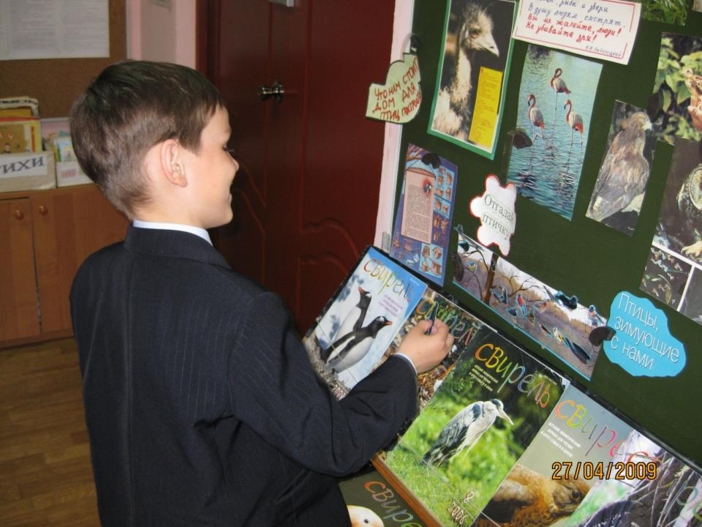
Примятая травинка,
Пригнутая осинка.
Какие пустяки!
Убитая букашка
Да сбитая ромашка.
Какие пустяки!
Растоптана поганка,
Раскопана полянка.
Какие пустяки!
Засорены, забиты,
Забыты роднички.
Какие пустячки!
И вот уже от леса
Остались пустяки –
Засохшая осинка,
Заросшая тропинка,
Убитая букашка
Да сбитая ромашка.
Леонид Яхнин.
А вы, ребята знаете, как охранять природу?

IX.Остроглаз.
- Чем сорочье гнездо отличается от вороньего? (Воронье – лотком, сорочье – круглое с крышей, похоже на муфточку, сверху веточки навалены, а по бокам входы).
- Как по клюву различить молодого грача от взрослого? (У взрослого грача основание клюва белое).
- У птенцов рот ярко-красный или оранжевый? Почему? (Кричат голодные птенцы. Привлечение красным цветом (сигнал тревоги), птицы-родители суют корм в раскрытый клюв).
- На стволе березы кольцом ряд отверстий. Чья работа? (Дятел весной пил березовый сок).
- Какие птицы прилетают весной раньше: стрижи или ласточки? Почему? (Ласточки, т.к. могут ловить насекомых у земли. Высоко в воздухе, где обитают стрижи, насекомые появляются позднее).

X. Охрана природы.
- Почему особенно весной и в начале лета нельзя шуметь в лесу, включать магнитофоны, разжигать костры? (Шум, запах дыма пугают лесных обитателей, заставляют птиц бросать гнезда, зверушек искать укромные места).
- Вы видели гнездо птицы. Как сохранить его? (Не вытаскивать траву из гнезда, если оно не на земле, не трогать яйца руками, не брать в руки птенцов).
- Вылетевших из гнезда птенцов называют слетками. Почему нельзя уносить их домой? (Птицы учат их искать пищу, защищаться от врагов. Дома прокормить птенца трудно; выпущенный на волю, он будет беспомощным).

Нельзя.
- Ломать ветки деревьев и кустарников.
- Разбрасывать мусор.
- Разводить костры.
- Рвать травянистые растения и составлять из них букеты.
- Ловить и убивать насекомых, разорять муравейники, гнезда пчел и ос.
- Гонять и убивать птиц.
- Ловить и брать домой животных и детенышей.
- Подходить близко к гнездам, брать в руки яйца и птенцов.
- Шуметь, кричать, особенно в то время, когда птицы высиживают и выкармливают птенцов.

IX. Меню для птиц
Что птицам страшнее: холод или голод?
Конечно, голод.
Что положить в кормушку?
Синице (сало не соленое)
Снегирю (ягоды рябины)
Клесту ( семена шишек)
Воробью (крошки, крупу)

Вот это да!
Ведущий: Птицы взывают к справедливости, к защите.
За последние 150 лет их вымерло 60 видов и 67 подвидов, ежегодно мы теряем один вид своих крылатых братьев. И это все по вине человека.
Ежегодно от нефтяного загрязнения погибает от 150-450 тысяч водоплавающих птиц. Кормящимся в море птицам угрожают не только нефтепродукты и различные вещества, сбрасываемые в море вместе со сточными водами, нелегальные захоронения высокотоксичных промышленных отходов и гибели кораблей, перевозящих такие грузы.

XI. Музыкальная пауза.
Просьба.
Раненая птица в руки не давалась,
Раненая птица птицей оставалась
Этот сон давнишний до сих пор мне снится –
На траве кровавой вздрагивала птица.
Птицы, рыбы и звери
В душу людям смотрят
Вы их жалейте, люди!
Не убивайте зря!
Ведь небо без птицы – не небо,
А небо без рыб – не море,
А земля без зверей – не земля!
Люди исполины, люди великаны
Есть у вас винтовки, сети и капканы,
Есть у вас бесстрашье, сила есть навечно
И должно быть сердце. Сердце человечье!
Люди – человеки! Страны и народы!
Мы теперь навечно должники природы.
Надо с этим долгом как-то расплатиться
Пусть расправит крылья раненая птица.
Н.А.Зоболоцкий.
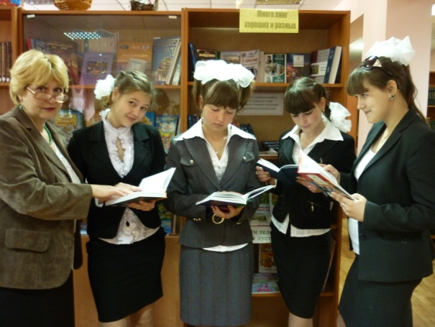

Ведущий:
Кто вечно хнычет и скучает,
Кто ничего не замечает.
Кто ничего не замечает,
Тот ничего не изучает.
Кто ничего не изучает,
Тот вечно хнычет и скучает.

Запомните такой секрет: чтобы вам было весело, надо придумать для себя какое-нибудь хорошее занятие, а лучше занятие – чтение.
Кто много читает, тот много знает!
Обзор книжной выставки «Крылатые друзья»

Прошу вас нарисовать птиц или наш праздник и подарить нам свои рисунки!
Подведение итогов конкурсов, вручение призов.

Список литературы и электронные ресурсы:
- Онегов А. Школа юннатов. – М.: Детская литература, 1990
- Ляхов П.Р. Я познаю мир: Дет. Энцикл.:Животные. – М.: ИздательствоАСТ. 1998
- Бианки В. Лесная газета.- М.:Издательство «Правда»,1986
- Бианки В. Рассказы и сказки.–Казань: Татарское книжное издательство, 1981
- Хасанов А.Г. Занимательная биология. – Казань :Татар.кн.изд-во, 2002
- Баландин Б.Б.1001 вопрос для очень умных. –М.: РИПОЛ КЛАССИК, 2003
- Школьник Ю. Птицы. Полная энциклопедия. – М.: ЭКСМО, 2009
- Интернет ресурсы:
- https://clck.ru/MZFXh
- https://clck.ru/MZFcz
- https://clck.ru/MZFfy
- https://clck.ru/5fpC

